Häfele eröffnet jungen Talenten Zukunftsperspektiven
Ausbildung mit vielfältigen Entwicklungsmöglichkeiten
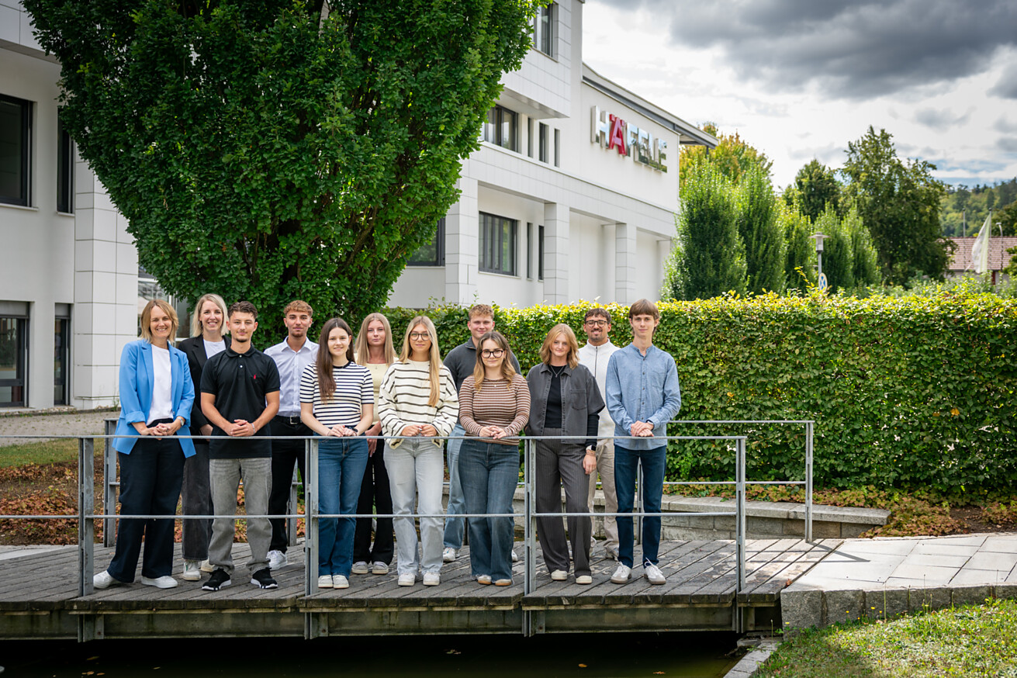

Mit dem Beginn des neuen Ausbildungsjahres heißt Häfele auch 2026 wieder junge Talente am Unternehmensstandort Nagold willkommen. In verschiedenen Ausbildungsberufen und dualen Studiengängen starten sie in ihre berufliche Zukunft.  Am 1. September wurden die neuen Auszubildenden und dual Studierenden persönlich von CEO Gregor Riekena und Chief Human Relations Officer Marco Esser begrüßt. Unter ihnen junge Menschen, die ihre Ausbildung im E-Commerce sowie im Groß- und Außenhandelsmanagement mit der Fachrichtung Außenhandel beginnen. Hinzu kommen dual Studierende in den Studiengängen BWL-Handelsmanagement, BWL-Digital Business Management und Wirtschaftsingenieurwesen.  Ankommen und Häfele kennenlernen  Zum Auftakt standen die traditionellen Welcome Days auf dem Programm. Das mehrtägige Onboarding-Programm am Unternehmensstandort Nagold bietet viel Raum zum Kennenlernen und Orientieren in der Häfele Welt. Es erleichtert den Berufseinsteigenden das Ankommen und stärkt von Beginn an das Miteinander. Die Häfele Youngsters erwartet ein abwechslungsreiches Programm mit ersten Einblicken in das Unternehmen, seine Arbeitswelt und die verschiedenen Fachbereiche.  Eine wichtige Rolle spielen dabei auch die Auszubildenden und Studierenden aus den höheren Ausbildungsjahrgängen. Als Paten stehen sie den Neuzugängen mit ihren eigenen Erfahrungen zur Seite und helfen dabei, sich im neuen Umfeld schnell zurechtzufinden. Darüber hinaus erhalten die Berufseinsteigenden Einblicke in Projekte, die von den Häfele Youngsters eigenständig mitgestaltet werden. Insgesamt durchlaufen aktuell über fünfzig junge Talente eine Ausbildung oder DH-Studium bei Häfele.  Ausbildung mit Weitblick  Mit seinem Ausbildungsangebot investiert Häfele kontinuierlich in den eigenen Nachwuchs und eröffnet jungen Menschen unterschiedliche Wege ins Berufsleben. Ausbildung bedeutet für Häfele dabei mehr als die Vermittlung von Fachkenntnissen. Die Verbindung von Wissensvermittlung, praktischer Erfahrung und persönlicher Entwicklung bildet die Basis für Perspektiven, die über den erfolgreichen Abschluss hinausreichen. Dabei profitieren die jungen Talente von der Expertise eines international tätigen Unternehmens und zugleich von der persönlichen Begleitung am Heimatstandort Nagold.  „Wir möchten Ihnen bei Häfele gerne von Anfang an Orientierung geben, Ihre individuellen Stärken fördern und Ihnen Perspektiven für ihre weitere berufliche Entwicklung eröffnen. Besonders wichtig ist uns dabei ein Umfeld, in dem Sie sich einbringen, Verantwortung übernehmen und gemeinsam mit uns wachsen können“, stimmte Marco Esser so auch den Häfele Nachwuchs auf den Start im Unternehmen und die vor ihm liegende Zeit ein.  Informationen zu Ausbildungsberufen und dualen Studienmöglichkeiten bei Häfele gibt es unter Schüler | HÄFELE. Einblicke in den Ausbildungsalltag, aktuelle Projekte und Tipps aus erster Hand bietet außerdem der Instagram-Kanal „haefele_youngsters“.  Nagold, September 2026  Abdruck honorarfrei / Beleg erbeten |  | Ansprechpartnerin für Journalisten:  Susanne Dubbert  bering*kopal GbR, Büro für Kommunikation  T + 49 (0) 711 74 51 759-13  susanne.dubbert@bering-kopal.de  www.bering-kopal.de  Ansprechpartnerin im Unternehmen:  Sarah Grünler  Senior Corporate Communications Manager  Häfele SE & Co KG  Tel.: +49 (0)7452 95-510  Mobil: +49 160 97871786  sarah.gruenler@haefele.de

1 Gemeinsam in die berufliche Zukunft: Mit dem Ausbildungsstart 2026 beginnt für die Häfele Youngsters in Nagold ein neuer Lebensabschnitt. Foto: Häfele
2 Herzlicher Empfang zum Ausbildungsstart: Häfele CEO Gregor Riekena (im Bild) und Chief Human Relations Officer Marco Esser begrüßen die neuen Nachwuchstalente am 1. September im Unternehmen. Foto: Häfele
1. |  | 2.
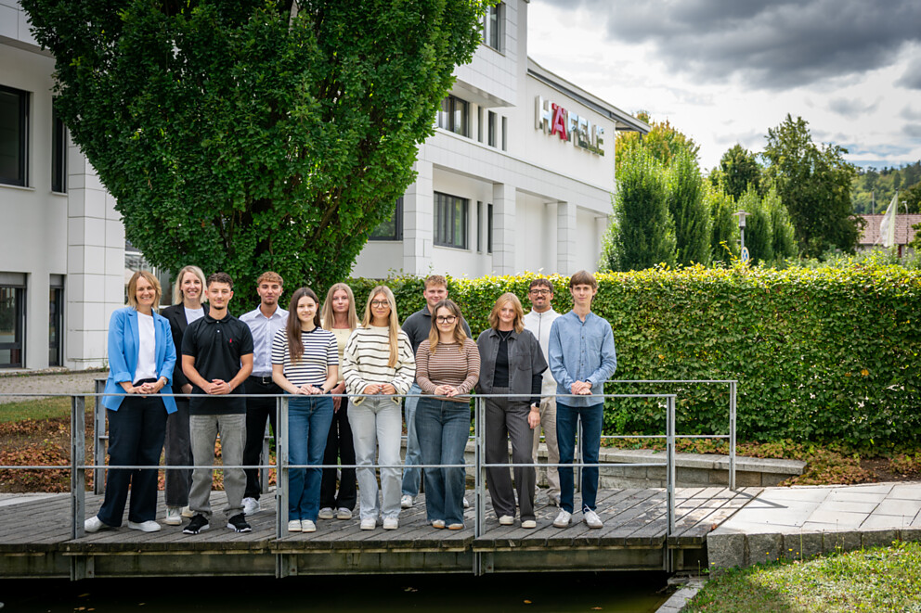 |  | 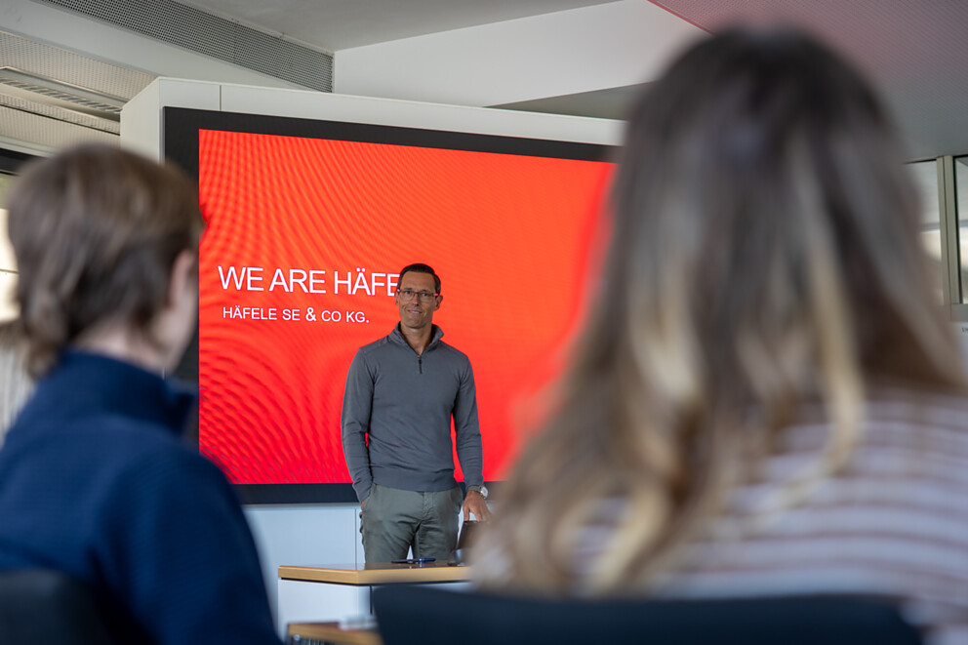

Über Häfele
Maximising the value of space. Together.
Lebenswerte, nachhaltige Raumkonzepte für die Wohn- und Arbeitswelten von morgen zu entwickeln, diesem Ziel hat sich Häfele verschrieben. Gemeinsam mit seinen Partnern schafft Häfele ressourcenschonende, multifunktionale Lösungen bei höchstem Komfort.
Der 1923 gegründete, global agierende Spezialist für intelligente Beschlagtechnik, elektronische Schließsysteme sowie Beleuchtung und Vernetzung bietet seinen Kunden aus über 150 Ländern eine einzigartige 360°-Kompetenz. Mit einem umfassenden Produktsortiment, zahlreichen Serviceleistungen und viel Innovationsgeist steht das Familienunternehmen seinen Partnern aus Handwerk, Möbelindustrie, Handel und Architektur als verlässlicher Partner zur Seite - von der Ideenfindung über die Planung bis zur Umsetzung ihrer Projekte.
Über 8.000 Mitarbeitende sowie 39 Tochterunternehmen und zahlreiche weitere Vertretungen in aller Welt bilden das Team des Global Players mit Hauptsitz in Nagold im Schwarzwald. Die Unternehmensgruppe wird seit Januar 2023 von Gregor Riekena geführt. Sibylle Thierer ist Vorsitzende des Verwaltungsrats und Gesellschafterin des 100%igen Familienunternehmens. Im Geschäftsjahr 2025 erzielte die Häfele Gruppe einen Umsatz von 1,72 Mrd. Euro bei einem Exportanteil von 82%.
Weitere Informationen unter www.haefele.de

